Colegio Técnico Industrial Don Bosco
Salesianos Antofagasta
Departamento de Ciencias
“BUENOS CRISTIANOS Y HONESTOS CIUDADANOS”
TALLER DE NIVELACIÓN DE FISICA < PRIMER NIVEL>
MATERIAL DE APOYO
NOMBRE DEL MAESTRO: Manuel Cortez Cesped | FECHA: 27/04/2020.-
UNIDAD: Fenómenos eléctricos | CONTENIDOS  < Cargas eléctricas, Electrización, conducción eléctrica, partículas sub-atómicas>
OBJETIVOS DE APRENDIZAJE
- Analizar las fuerzas eléctricas, considerando:
Los tipos de electricidad, los métodos de electrización, las interacciones eléctricas y
Riesgos eléctricos cotidianos

Actividad de inicio

• Objetivo : Leer comprensiva un texto sobre electricidad
• Lectura comprensiva : "El rayo y el pararrayos"
• Leen y responde preguntas del texto
• ¿Conoces alguno de los conceptos que se mencionan en el texto que acabas de leer? Escríbelos (5).
• ¿Hay términos que no conocías? Escríbelos (5).

Piensa y escribe para qué se utiliza la electricidad.
¿Cuántas cosas anotaste?
¿Qué ocurriría si no hubiera electricidad, por ejemplo, en una ciudad?
¿Cómo se puede lograr un futuro con energía limpia y segura?

En esta actividad puedes observar que la regla , al ser frotadas, adquieren propiedades que les permiten atraer objetos o repelerse entre sí. Pero  ¿Cómo se explica este fenómeno? | 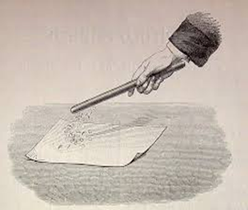

La respuesta se relaciona con una propiedad llamada carga eléctrica, la cual puede ser adquirida por los cuerpos al ser frotados.  Esto se debe a que las partículas que componen el átomo tienen esta propiedad que, manifestada en cuerpos mayores, puede producir atracción o repulsión.  Esta interacción es conocida como fuerza electrostática. | 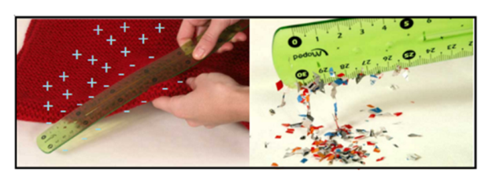

¿De dónde provienen las cargas eléctricas?  - Del átomo  - Los átomos están formados por protones con carga positiva, neutrones que no tienen carga, y electrones con carga negativa | 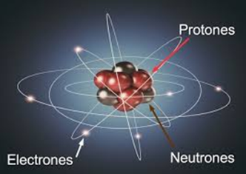

¿Cuándo hay atracción y repulsión de cargas?  - Observa las siguientes imágenes,  - ¿Qué semejanzas y diferencias observas? | 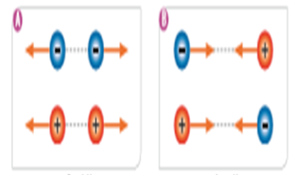

¿Cuándo hay atracción y repulsión de cargas?  Si las cargas eléctricas son del mismo tipo, es decir, ambas positivas o negativas, se repelen.  Y si son de tipos opuestos, se atraen.  Según lo explicado,  ¿Qué ocurre en las imágenes A y B? | 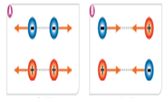

¿Cuándo un material es conductor y cuándo es aislante?  Habrás escuchado alguna vez cuando dicen:  ¡No toques los cables!, o  ¡Cuidado con los cables, que están pelados!  Existen materiales que permiten que las cargas eléctricas circulen fácilmente, y otros que les oponen una gran resistencia. | 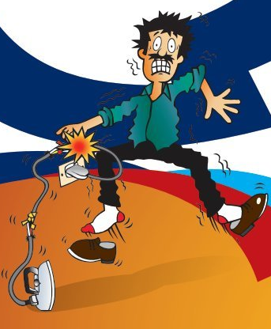

Cuando un material no permite que los electrones circulen a través de él, se dice que es un mal conductor eléctrico(aislante)  Mientras que si permite la libre circulación de los electrones, corresponde a un conductor eléctrico | 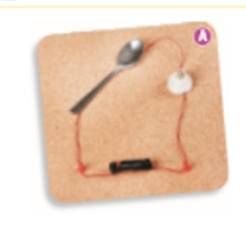

Como ya hemos visto, un objeto está cargado eléctricamente cuando presenta un exceso de cargas negativas o positivas.  El proceso mediante el cual un material experimenta dicho fenómeno se conoce como electrización | 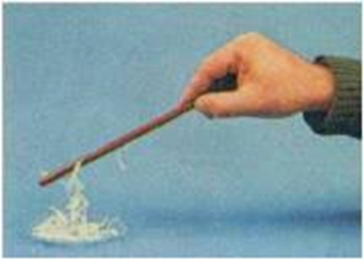

TIPOS DE ELECTRIZACIÓN

